26.05 zadania 2a wtorek
Kochane Mamy moich uczniów
W tak pięknym Dniu jak dzisiejszy, wdzięczność otrzymacie od swoich wspaniałych dzieci ale chcę Wam drogie MAMY PODZIĘKOWAĆ za CIERPLIWOŚĆ, DOBROĆ ,ZROZUMIENIE ,które okazujecie na co dzień moim uczniom i wspieracie mnie w tak trudnym czasie DZIĘKUJĘ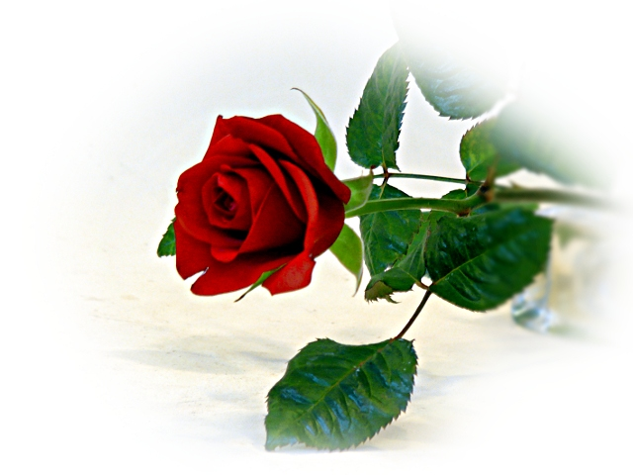
Ed. polonistyczna :
Wiem ,że na pewno złożyliście życzenia swojej wspaniałej Mamie teraz samodzielnie bez wsparcia przeczytajcie wiersz pt. „Najczerwieńszy kubek” ze s.33 i wykonajcie zadanie w ćwiczeniach ze s. 46.
Ed. matematyczna:
Dzisiaj z matematyki korzystając z informacji , którą znacie liczba dwucyfrowa składa się z dwóch cyfr - jedności po prawej stronie, dziesiątki po lewej stronie (45).W podręczniku ze s. 51 jest zadanie o klasach drugich, uczniowie wybierali się na wyjazd do Szklarskiej Poręby, ciąg dalszy przeczytajcie sami i jak obliczali ,też dokładnie zobaczcie ,ciekawe, który sposób wybierzecie? W zeszycie wykonajcie zadanie drugie z tej strony, sposób obliczenia wybierzcie jaki chcecie.
Powodzenia

